欢城煤矿无线视频监控装置

技

术

方

案

- 使用环境条件
- 巷道概况及工作条件
运输距离：750m；主机布置在巷道中间位置，机头机尾在巷道量端；拐弯一个；多起伏。垂直轨道布置。沿线共4处道岔，4套挡车栏。
- 环境温度：0℃～+40℃；
- 相对湿度：不大于95％（+25℃）；
- 大气压力： 80kPa～106kPa；
- 煤矿井下有瓦斯，煤尘爆炸危险的环境，但无显著振动和冲击、无破坏绝缘的腐蚀性气体场所。
- 系统组成
系统主要由视频监控终端、无线网络传输平台、监控中心三个部分组成。
- 视频监控终端
- KBA12(A)矿用本安型摄像仪
●额定工作电压：DC 12V
●图像：彩色；
●水平清晰度：≥400线；
●像素：≥200万；
●防爆型式：本质安全型，Exib I Mb。
●防护等级：IP54。
- DXH8.5/12(A)矿用本质安全型电源箱
●额定输出电压：DC 12V
●额定输出电电流：DC1000mA
●工作时间：不低于12h
2.无线传输平台
由矿用本安型无线视频接收器、矿用隔爆兼本安型直流输出电源、矿用光纤等设备组成。
1）KHS12W(A)矿用本安型无线视频接收器
● 工作电压：DC12V
● 工作电流：≤900mA。
●通信距离：≥150米。
● 双绞线接口数量：2个。
● 天线数量：2个。
● 防爆型式：本质安全型，Ex ib I Mb。
● 防护等级：IP54。
- 矿用隔爆兼本安型电源
●输入电压：AC127V
● 输出电压：DC12V。
● 本安参数：12.5V,1.5A。
●不间断电源通电时间：≥2h。
井下无线摄像机通过WiFi接入本安型基站，本安型基站通过矿用管线接入环网交换机，将图像数据上传到监控中心，由视频服务器对多路图像作控制处理，通过解码服务器上传至工业大屏。系统特点
* 系统采用无线传输，特别适用于斜巷运输安全监控、采掘工作面监控等经常移动、传输线缆敷设和维护不方面的区域。
* 无线摄像机接入井下工业环网，即可远距离传输清晰的视频图像，从而可以灵活、快捷建设煤矿井下视频监控系统，大大减少安装、维修的工作量。
* 通过强光抑制等技术手段，解决了井下部分场景由于灯光的直射而造成画面大面积发白的现象。同时支持超低照度成像（0.05lux）,支持在恶劣环境下的监控需求。
* 摄像仪支持彩色（正常）/黑白（夜视）自动转换功能，能随着外界光线强度的变化自动转换为彩色或黑白，保证在任何环境下都能得到清晰的图像。
* 无线视频传输功能。支持无线摄像机移动中视频传输。
* 基于WiFi的井下车载移动视频监控
* 基于WiFi的井下工作面监控
* 能将采集到的实时图像转换为网络数据调制信号无线输出
* 支持本地录像
* 不同基站漫游时无缝切换

4、系统接线图如下

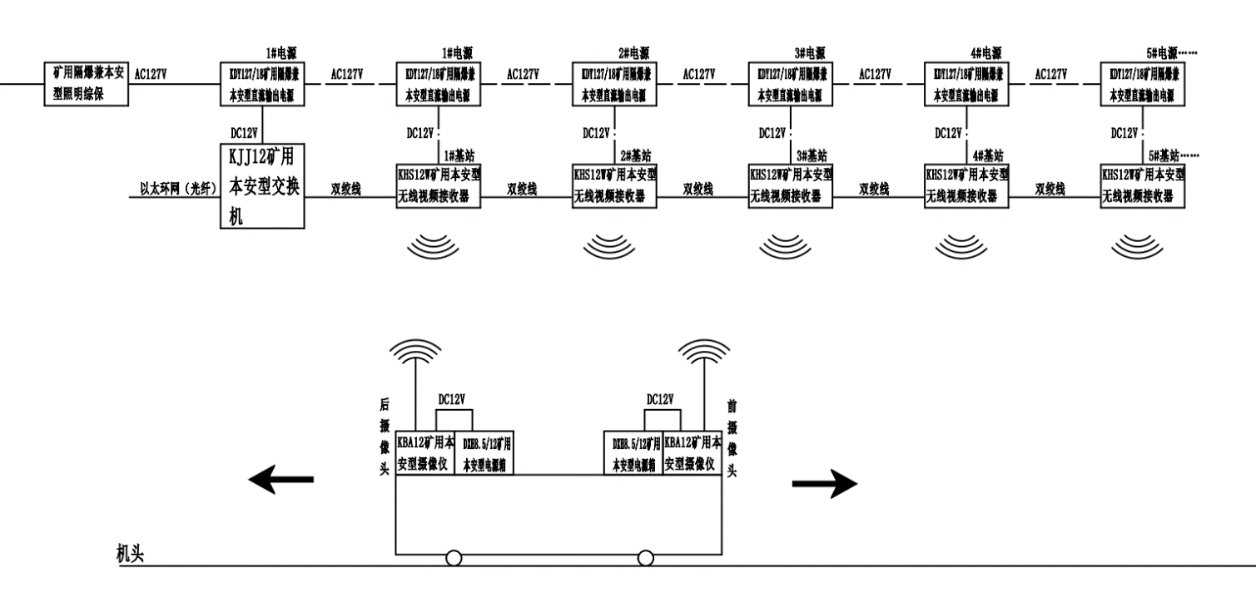

三、系统配置如下表
序号 | 名称 | 规格 | 单位 | 数量 | 备注
1 | 矿用隔爆型显示器 | XB127 | 台 | 1 | 22寸硬盘录像机及鼠标
2 | 矿用本安型摄像仪 | KBA12（A） | 台 | 2 | 移动摄像头，采用海康威视摄像头,
3 | 矿用本安型电源箱 | DXH8.5/12(A) | 台 | 4 | 两充两备、含充电器，给移动摄像头供电
4 | 矿用本安型无线视频接收器 | KHS12W（A） | 台 | 6 | 根据巷道长度确定
5 | 矿用隔爆兼本安型直流稳压电源 | KDW127/18 | 台 | 6 | 给接收器及交换机供电
6 | 矿用隔爆型摄像仪 | KBA127 | 台 | 6
7 | 矿用本安型光纤盘纤盒 | FHG4 | 件 | 6 | 机头、机尾、挡车拦及变坡点等关键位置
8 | 煤矿用阻燃通信光缆 | MGTSV-4B | 米 | 900
9 | 信号线 | MKVVR 3*2.5 | 米 | 900 | 127V供电
10 | 尾缆 |  | 件 | 6
11 | 附件 |  | 套 | 1 | 含尾纤接线盒、网线等

山东省微山湖矿业集团有限公司欢城煤矿
2023年4月20日

